附件1
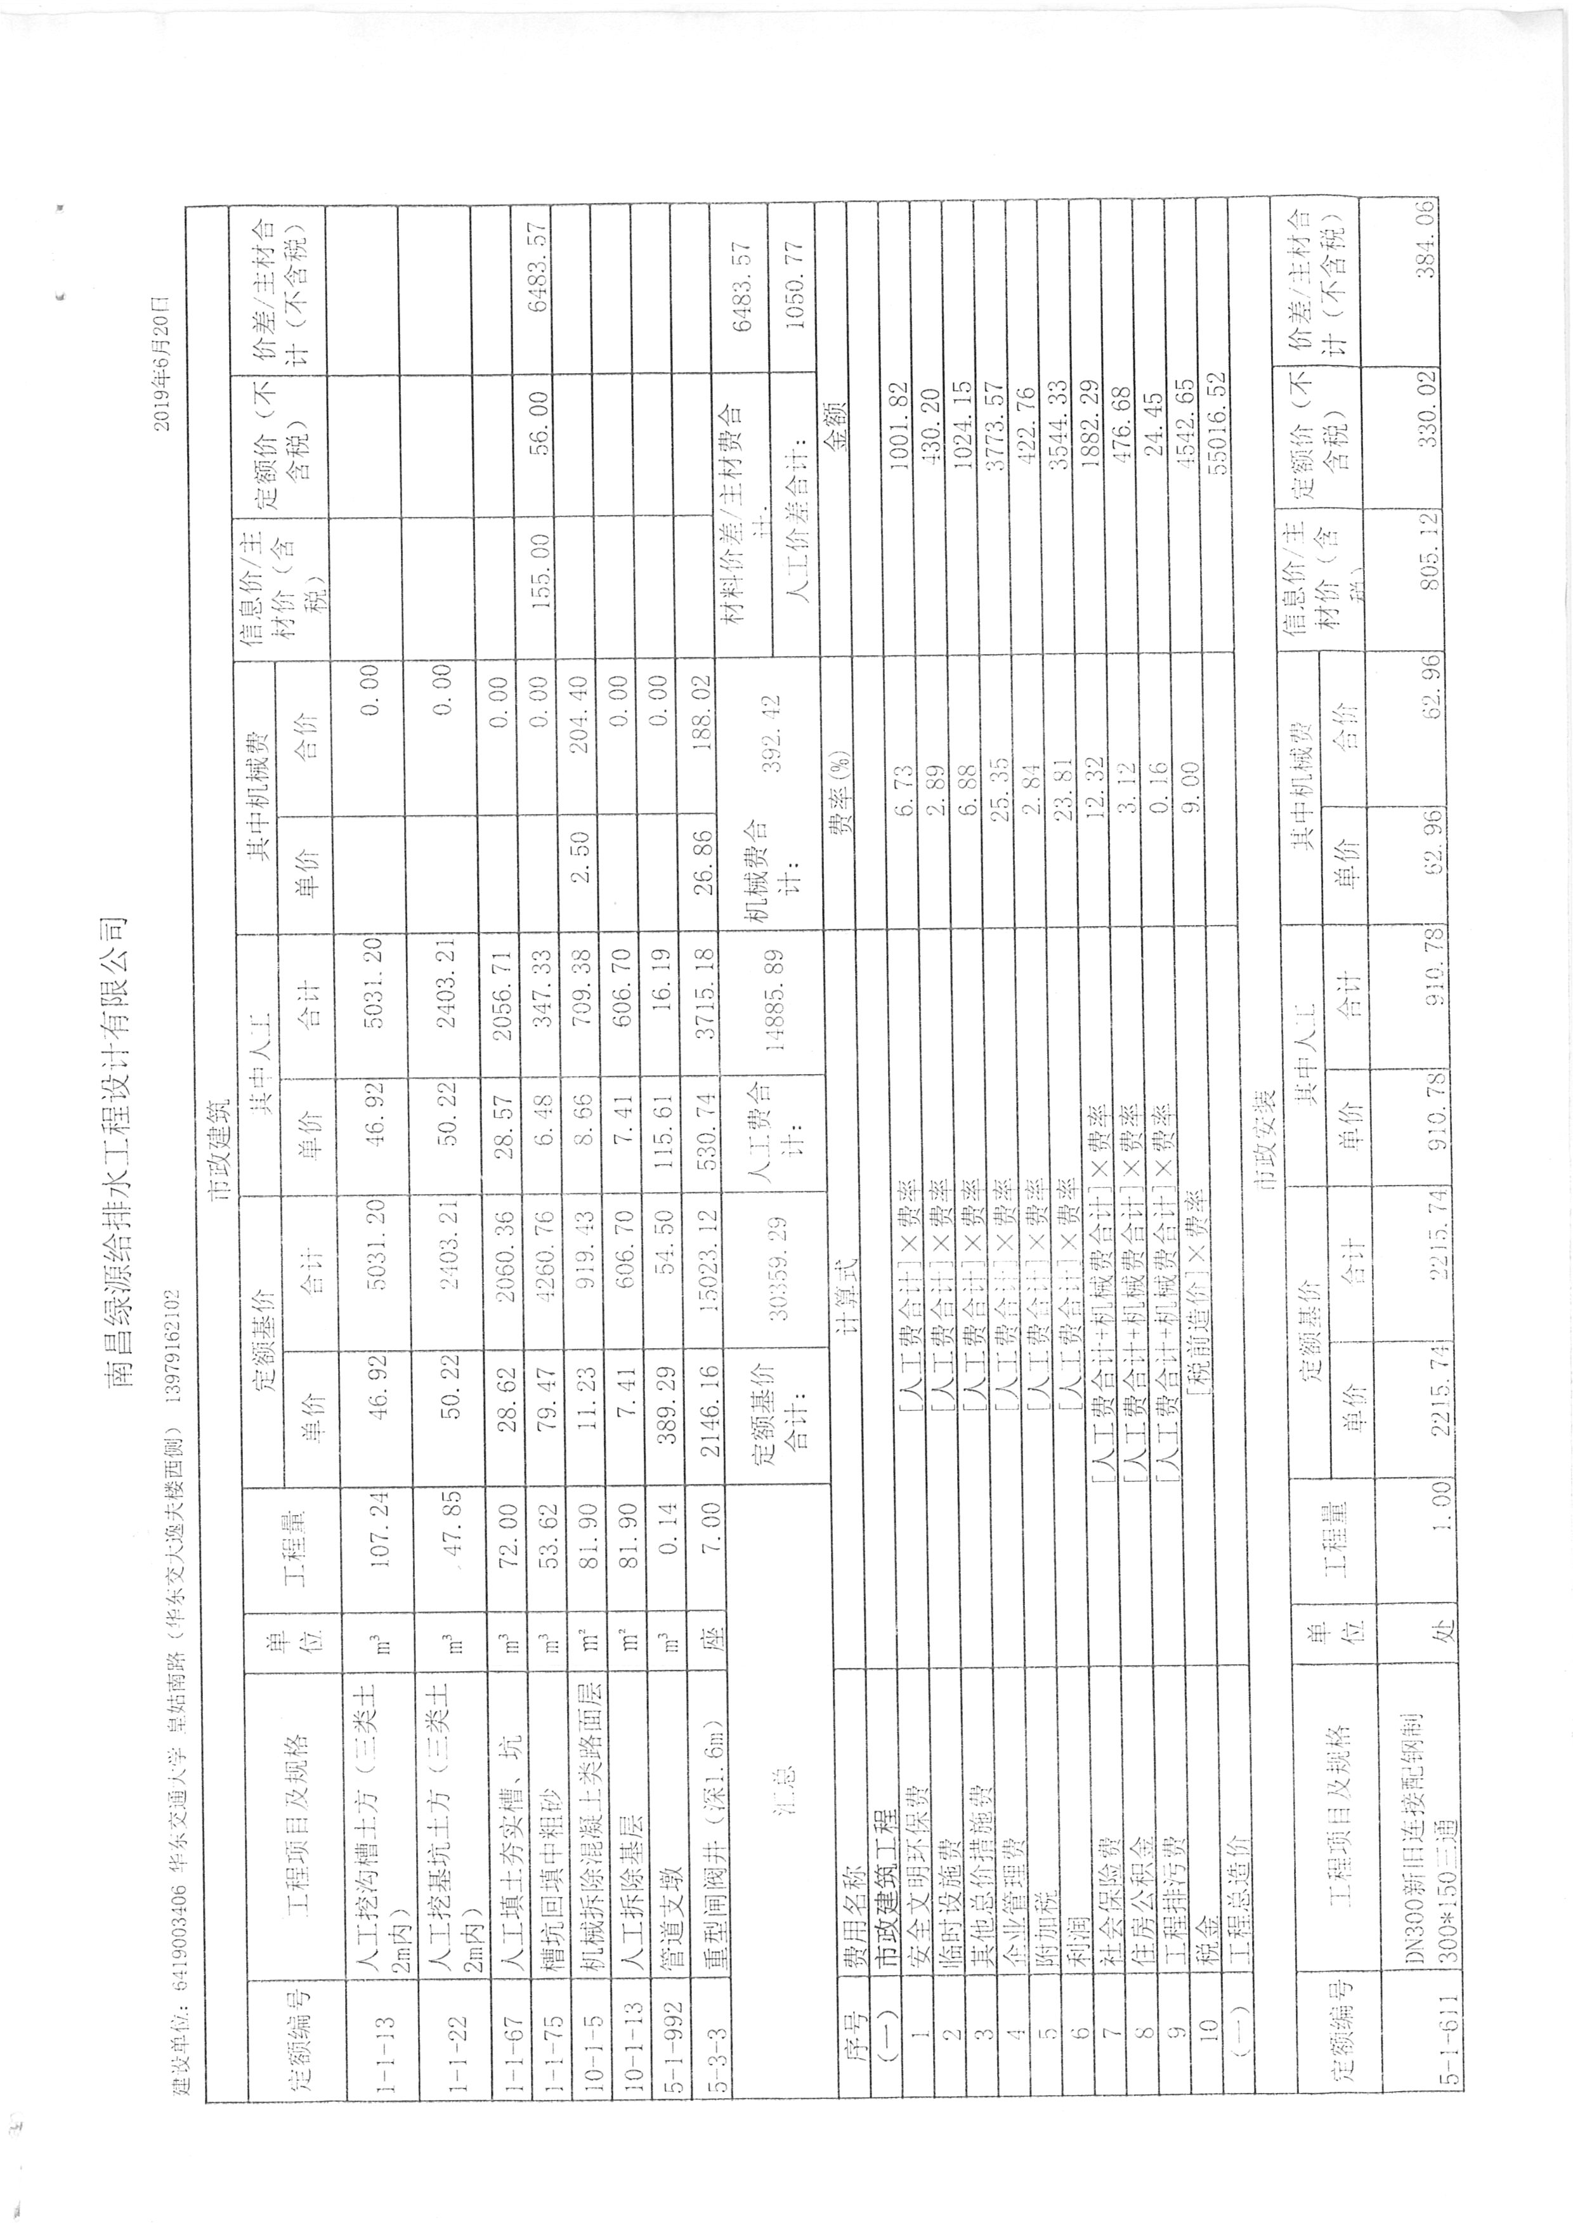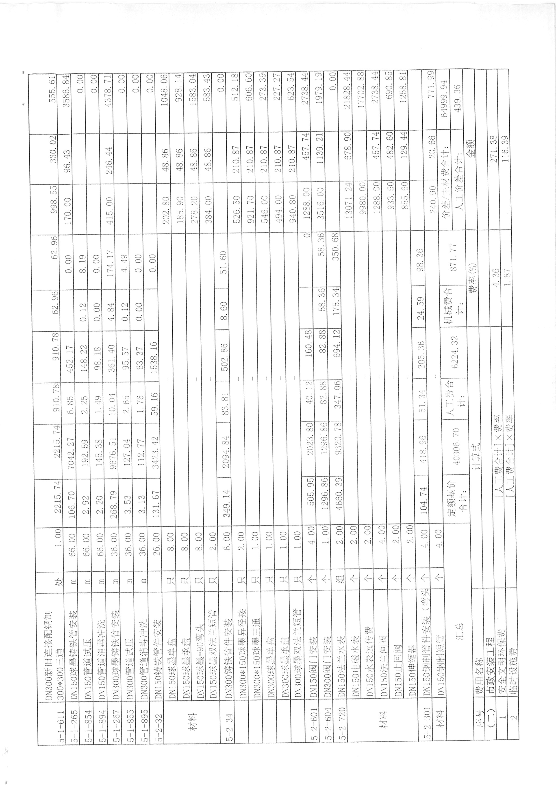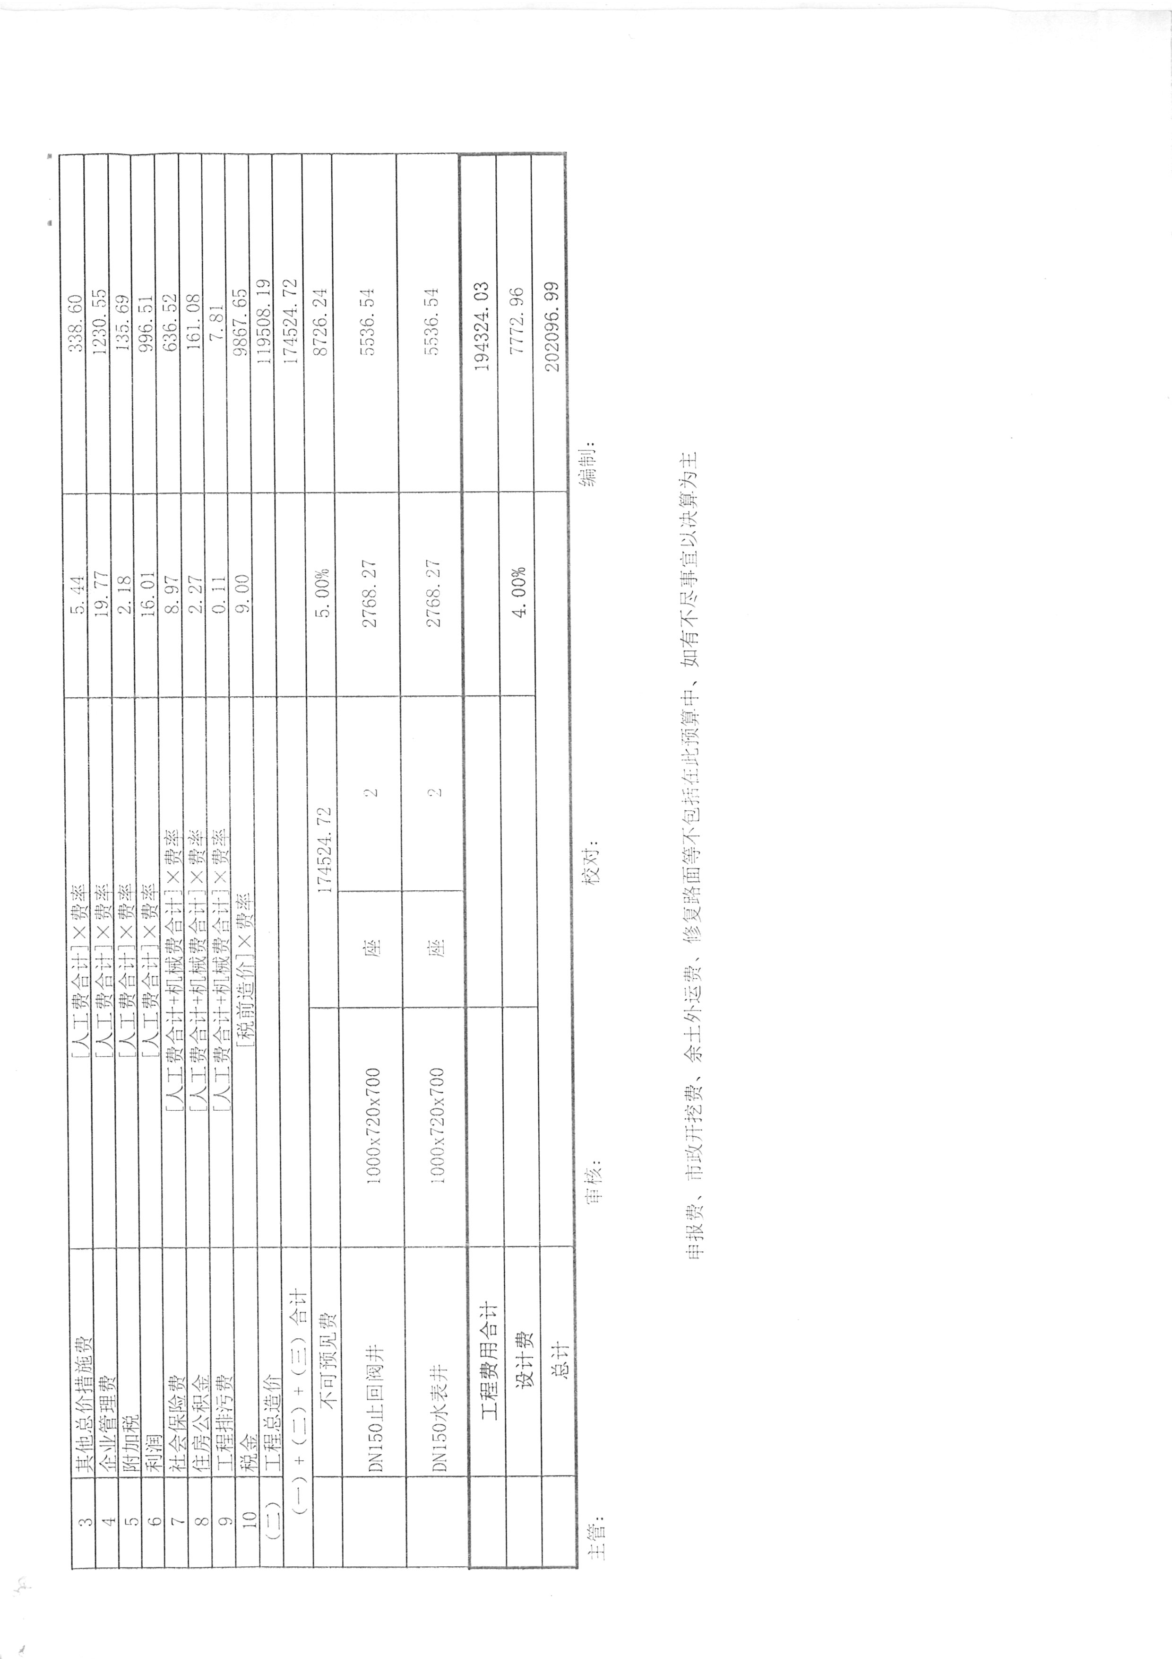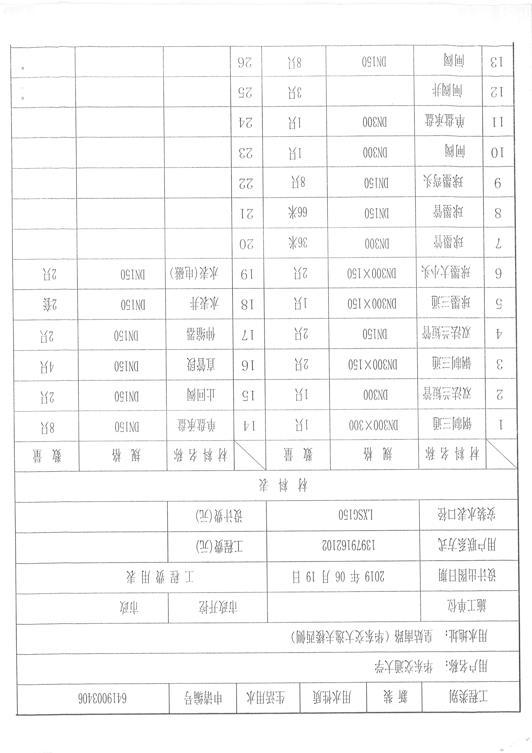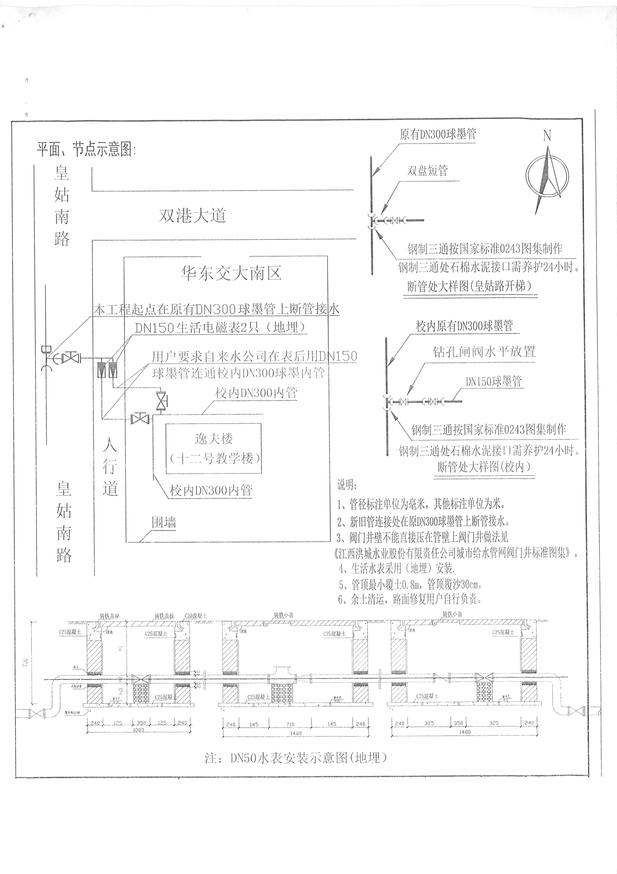
附件2
材料清单和人工费用分列如下
- 13间云网络语音教室内需敷设线路的教室6间77座、1间49座。已敷设线路的教室内因位置调整，需重新敷设的线路150点位，合计661个点位需要重新敷设，取平均每点位16米计算，计入损耗合计用线1.1万余米：折合37箱网线。
- 13间云网络语音室预设强电线路略短，需延长入学生桌内，共敷设74组，计入损耗：合计600米。
- 6间云机房全部为已预设线路，因教室内座位调整需重新敷设的线路150点位，取平均每点位16米计算，计入损耗合计用线2400余米：折合8箱网线。
- 6间云机房预设强电线路略短，需延长接入学生桌内，计入损耗：合计用线2卷。
（项目类） 辅 材 申 请 单
项目经理 |  | 合同金额 | 交货日期 |  |  | 申请日期
晏芳18807004654 |  | 786W | 2019.8.15 |  |  | 2019年8月12日
序号 | 品类 | 品牌、型号 | 单位 | 数量 | 单价 | 合计 | 备注
1 | 网线 | TCL超五类网线 | 箱 | 37 | 640 | 23680 | 云网络语音室
2 | 网线 | 一舟六类网线 | 箱 | 8 | 860 | 6880 | 云机房
3 | 电源线 | 单股2.5平方 | 卷 | 6 | 240 | 1440 | 云网络语音室
4 | 电源线 | rvv3*1.5 | 卷 | 2 | 480 | 960 | 云机房
5 | 施工费 | 国产国标 | 点 | 811 | 30 | 24330 | 人工费
6 | 税点 | 增值税普通发票 | 批 | 1 | 6% | 3437 | 施工发票
总计：陆万零柒佰贰拾柒元整 |  |  |  |  |  | 60727.00

附件3
2020年度大型基建项目立项情况汇总表

一、新建项目

序号 | 项目名称 | 申请单位 | 项目地点 | 经费概算（万元） | 备注 | 时间节点
1 | 体健教学楼 | 体健学院 | 北区网球场北侧  （需政府批准） | 6000 | 15000㎡ ，配有教室、实验室、武术馆、篮球馆、网球馆、乒乓球馆、羽毛球馆、排球馆和体操房等，可开展公共体育教学、体育专业教学训练、高水平运动队训练竞赛、师生体育健身和人体科学实验等。（建成后退出创新大楼、南北区食堂等占用场地）  拟申请政府债券，立项但不列入年度预算
2 | 26号教学楼、  地下室 | 教务处 | 北区文恪湖北侧  （需政府批准） | 10600 | 教学楼20000㎡、地下室3000㎡，满足材料学院进驻办公及小班化教学需要。  建安费8600万元，设备费2000万元。  拟申请政府债券，立项但不列入年度预算
3 | 南区第二运动场（天佑运动场） | 体健学院 | 南区西南角田径场、篮球场 | 1000 | 田径场、篮球场等按标准进行改建,按照国家中档标准建设（塑胶跑道、人工草坪等）  拟申请政府债券，立项但不列入年度预算
4 | 新建项目前期费用 | 发规处 | 南、北区 | 100 | 测绘、初步设计、立项申报等涉及的费用。
合计 |  |  |  | 17700

二、修缮项目

序号 | 项目名称 | 申请单位 | 项目地点 | 经费概算  （万元） | 备注 | 时间节点
1 | 校园主要道路白改黑及配套工程 | 发规处 | 南、北区 | 5000 | 推进平安校园建设，环境育人；  配套工程含：人行道场地、配套绿化、路灯等；  按不超过400万元每段投资概算控制，分区分时段实施。
2 | 南区西大门  配套工程 | 发规处 | 南区 | 400 | 道路、场地、绿化及局部配套围墙等
3 | 南区电力扩容工程 | 后勤保障中心 | 南区 | 700 | 申请专线专柜（下罗110KVA），线路长5公里，扩容容量14300KVA，以满足学校未来几年拟新增电力扩容容量，以及新版消防规定要求的双电源设计。
4 | 学生宿舍空调改造五期工程 | 后勤保障中心 | 学3、6、7、9、37、38、39、40栋 | 300 | 改造室内线路及室外配套供电设施，规划设计院一并设计。
5 | 毕业生寝室及楼道维修 | 后勤保障中心 | 南、北区毕业生寝室及楼道 | 240 | 毕业生寝室及楼道墙面、顶面整体刷白，对破损门窗、卫生间进行修缮性维修改造。预计1600间毕业生宿舍，10栋宿舍楼道。
6 | 北区第二学生生活活动用房室外绿化工程 | 基建处 | 北区第二学生生活活动用房周边 | 85 | 周边绿化未包含在主体工程内，需要单独立项。绿化场地回填30cm种植土；在保证设计标高、坡度的走向的基础上，结合现场实际情况及给排水设计要求，平整场地。
7 | 北区北侧围墙、青秀城人行出入口工程 | 基建处 | 北区 | 145 | 北区北侧围墙毗邻中海玫瑰园，按中海玫瑰园同形式建设；履行校方承诺，对接青秀城人行连桥，设置人行出入口，方便教工出行。
8 | 北区西北侧排污工程、文恪湖周边配套设施 | 外联处 | 北区 | 230 | “中海阳光玫瑰园”东侧，学校北区西北侧，温水游泳池附近至幸福渠市政排污管道铺设工程、文恪湖周边配套设施。
9 | 学生活动中心（国防生食堂）架空层内部改造 | 材料学院 | 学生活动中心（国防生食堂） | 260 | 改造面积1232㎡，铺设墙体隔断、地坪、墙面粉刷、吊顶、通风、空调、采光、实验室电路和水路、焊接排烟、循环冷却水水管、厕所改造、实验室入口露天场地的适应性改造，改造成符合专业认证要求的专业实践教学、大学生专业创新设计实验室。
10 | 老年门球场  整体维修 | 工会 | 教职工活动中心老年门球场 | 120 | 消除安全隐患，维修（顶棚、场地、周边绿化等）后达到使用要求。
11 | 立通大厦A座1、2楼整体维修 | 资产处 | 立通大厦A座 | 658 | 整体改造成青年博士工作室、科研团队创新创业工作室。不涉及外墙部分。  建筑面积约3500m²,建安费496万元，设备费162万元。
12 | 学17栋整体维修 | 后勤保障中心 | 学17栋 | 680 | 参照学18、20栋标准  1.设置线缆桥架；  2.更新家具（上床下桌式）、电风扇；  3.更换卫生洁具、门窗、楼梯扶手、照明设施；铺设地砖；  4.拆除房内水泥柜、墙面刮瓷、安装纱窗、房内重设电路；  5.屋顶整体翻新隔热防水层。  建筑面积4450m²，室内改造400万元，外立面维修100万，设备费190万元。
13 | 学19栋整体维修 | 后勤保障中心 | 学19栋 | 680 | 同上
14 | 学17、19、21栋室外配套工程 | 发规处 | 学17、19、21栋 | 80 | 室外道路、绿化等配套
15 | 教11栋电路及配套改造工程 | 土建学院 | 教11栋 | 115 | 改造线路以满足实验室设备用电需求。楼顶及墙面防水，1、2楼刮瓷；研究生工作室、仪器室等实验室的门窗更换。
16 | 校园运动场照明  改造 | 后勤保障中心 | 南、北区 | 100 | 满足夜间体育运动、健身照明需求。对南北区篮球场、网球场、排球场、羽毛球场和田径场照明设施进行总体规划改造，分部实施。  本期先对南北区各5个篮球场和南区田径场进行改造试点。
17 | 部分教学楼卫生间改造 | 发规处 | 南、北区 | 150 | 对全校教学楼卫生间改造进行统筹规划，根据实际合理安排，对各教学楼卫生间的墙面、地面、隔断、门窗、洁具和给排水管等进行整体改造。  从零小基建经费中支出
18 | 校史馆内部改造 | 宣传部 | 教8栋2楼 | 400 | 现有展馆改造，重新设计和布展。面积1000m²。
合计 |  |  |  | 10343

